[doc sps="1.8" acron="tna" jtitle="Temas de Nuestra América" stitle="Tem. Nuest. Amer." issn="2215-5449" pissn="2215-5449" eissn="0259-2339" pubname="Universidad Nacional, Costa Rica" license="http://creativecommons.org/licenses/by-nc-nd/3.0" volid="38" issueno="72" dateiso="20221200" season="July/Dec" order="04" fpage="41" lpage="56" pagcount="16" doctopic="oa" language="es"]Doi:[doi]10.15359/tdna.38/72.4[/doi]
[toctitle]Artículo[/toctitle]

[doctitle language="es"]Danzas nicaragüenses en tiempo de crisis 2019: a un año de los levantamientos ciudadanos[xref ref-type="fn" rid="fn1"]¹[/xref][/doctitle]
[doctitle language="en"]Nicaraguan dances in time of crisis. 2019: one year after the citizen uprisings[/doctitle]
[doctitle language="pt"]Danças nicaraguenses em tempos de crise 2019: um ano após as revoltas dos cidadãos[/doctitle]

[author role="nd"][fname]Lucía[/fname] [surname]Jarquín-Madriz[/surname] [xref ref-type="aff" rid="aff1"]¹[/xref][/author]
[author role="nd"][fname]Fred[/fname] [surname]Oporta-Herrera[/surname][xref ref-type="aff" rid="aff2"]²[/xref] [/author]

[normaff id="aff1" ncountry="Not normalized" norgname="Not normalized" icountry="NI"][label]¹[/label] [role]Bailarina y coreógrafa[/role], [country]Nicaragua[/country][/normaff]
[normaff id="aff2" ncountry="Not normalized" norgname="Not normalized" icountry="NI"][label]²[/label][label]Maestros de danza [/label][orgname]Colectivo Sinergia[xref ref-type="fn" rid="fn2"]²[/xref] [/orgname][country]Nicaragua[/country][/normaff]

[xmlabstr language="es"][sectitle]Resumen[/sectitle]
[p]El artículo presenta una interpretación de los levantamientos cívicos en Nicaragua, iniciados el 18 de abril de 2018, a través de la danza. Estas acciones se analizan desde cinco momentos claves desarrollados desde la panorámica del Colectivo Sinergia, así como desde la interpretación de los autores, a partir de la expresión corporal, en relación con los actos violentos del Gobierno nicaragüense contra las personas. Para ello se toma como insumo una serie de entrevistas anónimas realizadas a las personas víctimas de esta nueva realidad.[/p][/xmlabstr]
[kwdgrp language="es"][sectitle]Palabras clave:[/sectitle] [kwd]Danza[/kwd], [kwd]exilio[/kwd], [kwd]levantamiento cívico[/kwd], [kwd]Nicaragua[/kwd], [kwd]realidad[/kwd][/kwdgrp]

[xmlabstr language="en"][sectitle]Abstract[/sectitle]
[p]The article presents an interpretation of the civic uprisings in Nicaragua that began on April 18, 2018, through dance. These actions are analyzed from five key moments developed from the perspective of Colectivo Sinergia as well as from the interpretation of the authors from the corporal expression in relation to the violent acts of the Nicaraguan government against people. To do this, a series of anonymous interviews with victims of this new reality are taken as input.[/p][/xmlabstr]
[kwdgrp language="en"][sectitle]Keywords:[/sectitle] [kwd]dance[/kwd], [kwd]citizen uprising[/kwd], [kwd]Nicaragua[/kwd], [kwd]reality[/kwd], [kwd]art[/kwd], [kwd]exile[/kwd][/kwdgrp]

[xmlabstr language="pt"][sectitle]Resumo[/sectitle]
[p]O artigo apresenta uma interpretação das revoltas cívicas na Nicarágua que começaram em 18 de abril de 2018, por meio da dança. Essas ações são analisadas a partir de cinco momentos-chave desenvolvidos a partir da perspectiva do Colectivo Sinergia, bem como da interpretação dos autores a partir da expressão corporal em relação aos atos violentos do governo nicaraguense contra o povo. Para isso, toma-se como insumo uma série de entrevistas anônimas com vítimas dessa nova realidade.[/p][/xmlabstr]
[kwdgrp language="pt"][sectitle]Palavras chave:[/sectitle] [kwd]dança[/kwd], [kwd]revolta civica[/kwd], [kwd]Nicaragua[/kwd], [kwd]realidade[/kwd], [kwd]arte[/kwd], [kwd]exílio[/kwd][/kwdgrp]

[hist]Recibido: [received dateiso="20220410"]10/04/2022[/received]
Aceptado: [accepted dateiso="20220527"]27/05/2022[/accepted][/hist]

“…la memoria suscita la posibilidad de un encuentro fecundo entre un pasado velado y un presente indigente, que escapa a la mirada historicista” [xref ref-type="bibr" rid="r6"](Sánchez, 2009[/xref], p. 4)

[xmlbody][sec sec-type="intro"][sectitle]Introducción[/sectitle]

[p]El 18 de abril del 2018 empezó un levantamiento cívico nacional que terminó inmiscuyéndose en cada rincón del territorio nicaragüense, la danza no quedó exenta de esos efectos que han perdurado y transformado nuestras cotidianidades. A raíz de esto, a continuación presentamos un poco del recorrido trazado desde los procesos de resignificación a partir de la nueva realidad del país. El texto se desglosa en cinco momentos: primero, una reflexión por parte de la Lic. Lucía Jarquín (bailarina, coreógrafa y mercadóloga nicaragüense) en la que aborda su percepción a partir del inicio de la crisis hasta la actualidad; segundo, como parte de la elaboración consolidada de las posturas de personas a favor y en contra del Gobierno presentamos resultados de un breve proceso de investigación, por medio de entrevistas. En un tercer momento se muestra una propuesta inter y transdisciplinaria. Fred Oporta Herrera (maestro en artes, inter y transdisciplinariedad, antropólogo social y bailarín nicaragüense, actualmente en el exilio), quien aborda, desde una panorámica inclusiva e internacional, reflexiones sobre el quehacer dancístico en el exilio; la cuarta parte ofrece un ejemplo de la unificación del esfuerzo por la danza en formato de colectivo dancístico, a partir del trabajo que se hace dentro de Nicaragua en el Colectivo Sinergia.[/p]
[p]Finalmente, presentamos un video-danza realizado para visibilizar nuestras realidades concretas, donde bailarines nacionales expresan, a través de sus movimientos, significaciones corporeizadas ante la crisis que se abalanza sobre nuestros hombros, canalizándola desde nuestra propia trinchera: la danza y la expresión corporal.[/p]

[subsec][sectitle]Reflexiones de una danza en crisis. Aproximaciones por Lucía Jarquín-Madriz[/sectitle]

[p]Inició abril y en Nicaragua este mes tiene un nuevo significado, pues en pocos días se cumple un año del inicio de la insurrección cívica que busca la libertad del país, la justicia para las víctimas de los crímenes de lesa humanidad cometidos por el “presidente” Daniel Ortega.[/p]

[figgrp id="f1"][graphic href="?a04v38n72"]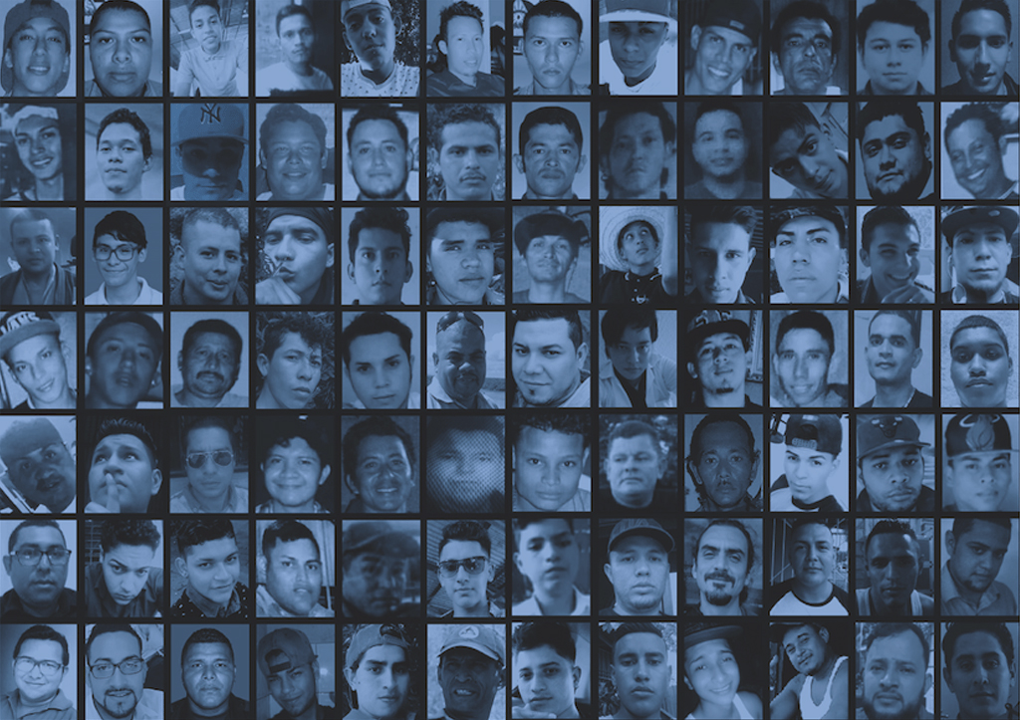[/graphic]
[label]Figura 1[/label]. [caption]Rostros de algunos de los asesinados por el régimen de Nicaragua[xref ref-type="fn" rid="fn3"]³[/xref][/caption][/figgrp]

[p]Esta lucha tuvo inicio el 18 de abril, después de que el régimen dictatorial de Daniel Ortega reprimiera a los ciudadanos y ciudadanas que protestaban pacíficamente en contra de las reformas que se aplicarían en el Instituto Nicaragüense de Seguridad Social (INSS). La represión fue directa hacia los estudiantes y los adultos mayores que alzaron su voz en búsqueda de justicia, en cambio de respetar dicha acción cívica terminaron recibiendo violencia, piedras y plomo por parte de la policía nacional y miembros simpatizantes del partido de gobierno.[/p]
[p]Esto ha dejado consecuencias magnas en el nivel humano, social y económico, las cuales se pueden plasmar con los siguientes [xref ref-type="fig" rid="f2"]números[/xref]:[/p]

[figgrp id="f2"][graphic href="?a04v38n72"]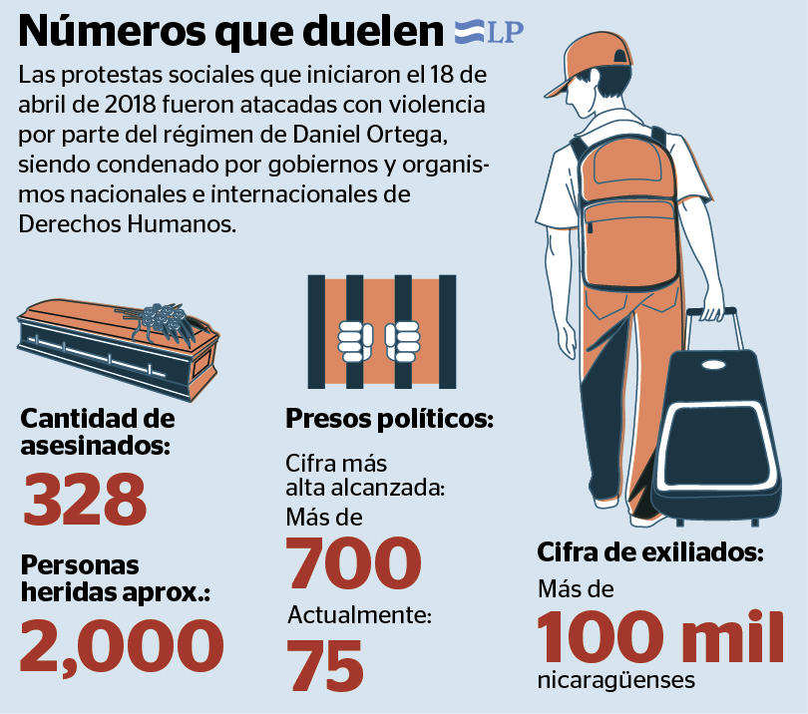[/graphic]
[label]Figura 2[/label]. [caption]La Prensa Nicaragua, Cifras de la crisis nicaragüense por GIEI [xref ref-type="fn" rid="fn4"]⁴[/xref]-[xref ref-type="fn" rid="fn5"]⁵[/xref][/caption][/figgrp]

[p]Esta incapacidad del régimen por resolver la crisis que atraviesa el país está acabando con nosotros, así, como un cáncer silencioso y maligno. Muchas familias perdieron a sus seres queridos, nicaragüenses que dieron sus vidas por la libertad de su patria. Seguimos en una crisis económica en la que muchos fuimos afectados, pero aun así continuamos resistiendo contra las violaciones a nuestros derechos, a las que nos somete este régimen. Además de lo antes mencionado, las familias se han diluido, pues han quedado desunidas por diferentes razones: exiliados que buscan una mejor estabilidad económica y otros que se han visto obligados a autoexiliarse puesto que su vida se encuentra en constante peligro por denunciar los atropellos que vivimos hace más de un año; sin hacer de lado a las familias rotas a causa de que algunos de sus integrantes han sido encarcelados de manera injusta y arbitraria.[/p]
[p]La situación en Nicaragua sigue siendo delicada, el pueblo sigue luchando desde el exilio, desde las cárceles, otros siguen en las calles de Nicaragua desafiando al régimen y poniendo en peligro lo más valioso que tienen: la vida, el dolor latente de una nación se siente, ¡es una Nicaragua que vive su día a día con una calma tensa en busca de su libertad![/p]

[/subsec][subsec][sectitle]Resultados de una breve investigación desde danza [xref ref-type="fn" rid="fn6"]⁶[/xref][/sectitle]

[p]Sinergia, como colectivo independiente de danza contemporánea, recién conformado en el 2019, inició con el interés de reunir a talento joven de la danza contemporánea y entablar procesos de entrenamiento, montajes escénicos y conexiones en el nivel internacional; al mismo tiempo las y los integrantes del colectivo formaron parte de la recolección de datos, a través de encuestas y entrevistas a personalidades de la danza (folclore, ballet, contemporánea y moderna), y, a continuación, se muestran los resultados de este trabajo.[/p]
[p]Como parte del proceso de depuración en la información y la búsqueda por encontrar una manera de consolidar las diversas posturas ante la realidad sociocultural de la crisis que invade al pueblo nicaragüense, el contexto de la danza y su continuidad como tal, realizamos una serie de entrevistas a personas que se encuentran a favor y en contra del Gobierno, dentro del gremio de la danza, tomando como muestra a personas de diferentes generaciones y estilos. Un total de 14 personas fueron las seleccionadas a participar de este proceso de consolidación de posturas ante una misma temática. Durante el proceso de aplicación de las entrevistas nos encontramos con las situaciones [xref ref-type="fig" rid="f3"]que detallamos a continuación[/xref].[/p]

[figgrp id="f3"][attrib]Fuente: Elaboración propia.[/attrib]
[graphic href="?a04v38n72"]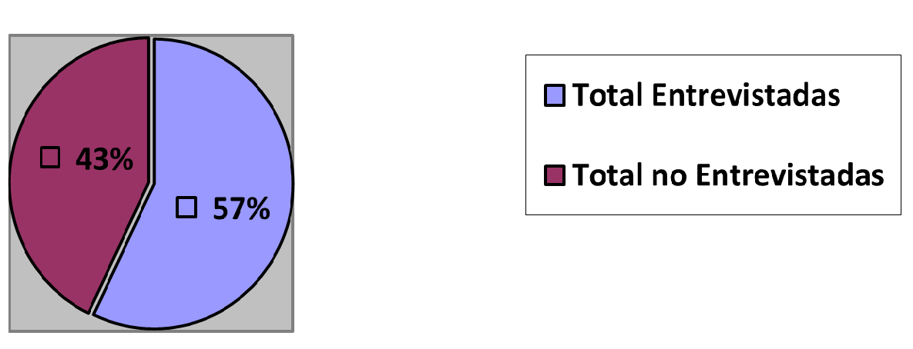[/graphic]
[label]Figura 3[/label]. [caption]Entrevistas a los artistas de la danza nicaragüense[/caption][/figgrp]

[p]Uno de los resultados más relevantes de mencionar tiene que ver con una acción que empieza a tener lugar a partir de los eventos de abril de 2018, y el presente proceso exploratorio no es la excepción, se trata de que ciertos maestros y maestras de danza empiezan a distanciarse de las personas que participamos de los levantamientos y revueltas cívicas.[/p]
[quote]Consideramos la palabra revuelta en al menos tres sentidos. El primero alude a la alteración, alboroto o irrupción generada por el curso de las cosas en el contexto nacional… El segundo sentido nos permite, como la refracción de la luz, ver distintos ángulos de la revuelta del poder, con jóvenes y pobladores desafiando el poder estatal sin intención de gtomarlo, retomando y arrebatando al estado, a los partidos políticos y al statu quo símbolos, palabras, consignas y lugares de poder, resignificándolos y ocupándolos. El tercer sentido alude a una aparente repetición o regreso a un lugar conocido como memoria directa de los hechos, o como memoria transmitida por los padres y abuelos y vivida desde el dolor, es decir, como pos-memoria, diría Marianne Hirsch, de una nueva vuelta a la revolución de los años 80 y la insurrección contra Somoza, a pensar la historia como repetición o como reapropiación para darle otro sentido. ([xref ref-type="bibr" rid="r1"]Agudelo Builes, I. y Martínez Cruz, J, 2020[/xref], p. 28)[/quote]
[p]A raíz de esos procesos de distanciamiento a los que hacíamos referencia con anterioridad, nuestro primer dato reflejado fue la cantidad de personas que nos negaron el acceso a la entrevista/encuesta en relación con la cantidad que sí accedió, solamente 8 personas de las 14 seleccionadas (57 %), y el resto se negó a permitirnos realizarles las preguntas representando un 43 % (6 personas) del total de la muestra.[/p]
[p]Otras de las razones por las que no accedían a responder el documento tuvo que ver con un temor a ser perseguidos/as por parte del Gobierno, y, con ello, ser acusadas de terrorismo, acción que el mismo ha utilizado, desde abril 2018, contra cualquier persona que difiera con sus políticas públicas; lo anterior deja en entredicho la vulnerabilidad de la libertad de expresión, con tener temor a recibir represión o agresión alguna por parte de las entidades públicas.[/p]
[p]Al seguir con el proceso de análisis de los resultados de las entrevistas, las 8 personas que sí accedieron a darnos sus opiniones, frente a nuestras preguntas planteadas sobre el impacto que ha tenido la crisis sociopolítica dentro de la danza, nos encontramos con la siguiente información:[/p]

[figgrp id="f4"][attrib]Fuente: Elaboración propia.[/attrib]
[graphic href="?a04v38n72"]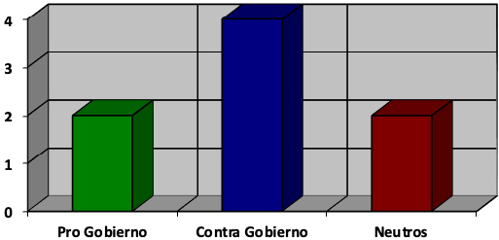[/graphic]
[label]Figura 4[/label]. [caption]Tabla de entrevistados a favor y en contra del Gobierno en Nicaragua; información recopilada por entrevistas propias dirigidas a artistas de la danza nicaragüense[/caption][/figgrp]

[p]En la [xref ref-type="fig" rid="f4"]Figura 4[/xref] podemos determinar que 4 personas (50 %) que dieron las entrevistas se posicionaron en contra del Gobierno, y, por ende, con efectos directos (por parte del Estado) contra la danza durante toda esta crisis; 2 personas (25 %) expresaron sus posturas desde una ideología clara y, verbalmente, a favor del Gobierno, y sus efectos positivos (apoyos desde el Estado) en relación con la continuación de la danza dentro del país; y otras 2 personas (25%) realizaron una especie de proposición neutral.[/p]
[p]De manera metodológica, durante la recopilación y análisis de datos se realizaron preguntas abiertas, las cuales proveen un acercamiento a entender posturas/opiniones de cada una de las personas que accedieron a responder la entrevista/encuesta, la etnografía desde su proceso de análisis apunta: “precisamente el gran valor político y humanístico de una empresa de investigación etnográfica radica en su búsqueda por proporcionar, no sólo a la colectividad académica sino a la propia comunidad nacional, una imagen menos distorsionada de las culturas que integran las multiétnicas configuraciones estatales” ([xref ref-type="bibr" rid="r2"]Bartolomé, 2003[/xref], p. 201).[/p]
[p]A partir de lo expresado antes, se utilizan citas donde las personas entrevistadas expresan sus opiniones respecto a la manera en que se ha vivido la danza en Nicaragua, antes y después de la crisis sociopolítica que atañe al país desde el 2018.[/p]
[quote]En general la danza había proliferado, había apoyo y por lo mismo mayores opciones, a final de los 90´s entramos en un letargo y los artistas se volvieron más cómodos y de cierta manera se estancaron. Hay una falta de interés por profesionalizarse e invertir en talleres ya sea por tiempo o dinero. La danza evoluciona y como artistas tenemos que evolucionar con ella también. De los 90´s hasta hoy no ha habido un cambio sustancial en la danza. Algunos coreógrafos, directores e incluso bailarines se han quedado estancados intentando buscar un estilo nica; sin embargo, no toman en cuenta el resto del mundo lo cual es indispensable sobre todo hoy en día que todo, incluso la danza, está globalizada. (Anónimo 1, 2019)
La Danza en Nicaragua venía experimentando una lenta pero importante recuperación a nivel de todas sus expresiones. Se venía observando un interesante fenómeno de alianzas con la asociación de artistas de la danza, por ejemplo; a través de dos eventos para promover los nuevos valores de la danza, el intercambio y la capacitación a nivel técnico. Uno era el encuentro anual de academias y escuelas de danza que aglutina a la mayoría de los bailarines de todos los géneros, a las agrupaciones y a sus directores, y el otro evento era el recién creado Premio Nacional de la Danza, que se realizó por dos años consecutivos, en el que se destaca y premia lo mejor de la producción danzaria a nivel grupal, individual, institucional y de sus creadores. Esto no se puede ni se debe pasar por alto, son esfuerzos que deben destacarse. La Escuela Nacional de Danza Adán Castillo (estatal), por su parte, ha desarrollado, igualmente, programas de intercambio que han jugado un rol muy importante para el desarrollo de la danza contemporánea, sobre todo, y para la promoción de los nuevos valores de la danza a nivel nacional. Otro aspecto para subrayar ha sido el crecimiento en cuanto a compañías independientes. Esto es síntoma de que las cosas a nivel de la danza están creciendo, con iniciativas, esfuerzos propios, pero con mucha calidad. [xref ref-type="bibr" rid="r3"](Anónimo 3, 2019[/xref])[/quote]

[p]¿Qué pasó con la danza en Nicaragua una vez que empieza esta crisis sociopolítica?[/p]
[quote]Ahí quedó. Todos los grupos élites del gobierno se ganaron el repudio de nuestro pueblo. Sus presentaciones son entre parientes de sus integrantes y a nosotros (quienes no comparten sus ideologías partidarias) nos sacaron después del 19 de abril de la casa comunal de la Nicarao, sede de nuestro ballet por más de 22 años, pero igual hemos luchado por hacer cultura y soy uno de los únicos ballets folklóricos que se opone a bailar en cualquier actividad o institución que esté al frente de este régimen. (Anónimo 2, 2019)
Al igual que todo el país, evidentemente, se produjo un desmoronamiento y un resquebrajamiento de las agrupaciones. Algunos bailarines y algunas bailarinas asumieron banderas, se dispusieron a realizar presentaciones artísticas en uno y otro evento de ambos bandos. Obviamente esto fracturó aún más las heridas provocadas por el caos político que se generó en el país. Las agrupaciones artísticas y sus integrantes optaron por tomar partido, cada uno viviendo su propia visión personal de la realidad política que atravesaba el país. Se produjo una guerra psicológica de ofensas y acusaciones en redes sociales. La armonía y el respeto con que veníamos trabajando juntos, sin importar las ideas o preferencias políticas del otro, se vinieron abajo de manera desgarradora. Nunca, ni cuando el triunfo de la revolución sandinista el gremio danzario y artístico de Nicaragua había estado tan fracturado como lo está hoy día. (Anónimo 4, 2019)[/quote]

[p]¿Crees que la danza en Nicaragua está politizada? ¿Desde dónde sí y desde dónde no?[/p]
[quote]Sí tenemos que conocer la historia sino la gente confundida divide. El arte no necesita de la política y el fanatismo nos desenfoca del arte. Hay una grieta entre los grupos de bailarines jóvenes y los mayores. La generación anterior es más cautelosa y neutra sobre la situación, y se mantiene al margen, mientras que los jóvenes están más involucrados socialmente. Los directores y bailarines deben de ser más tolerantes y aprender a trabajar con todos independientemente de su ideología. (Anónimo 5, 2019)
Sí, todo lo está y siempre lo ha estado. Hay quienes responden al gobierno, entonces solo se presentan en espacios que les da el gobierno, mientras que los bailarines independientes se la tienen que rebuscar. Siento que esos espacios tienen que ser de todos. Hay que retomar esos espacios. Es lo justo. (Anónimo 8, 2019)
El régimen opresor desde años atrás se ha encargado de meter su política en todos los ámbitos o grupos sociales. No creo que la danza esté partidarizada, lo afirmo. Desde que la vieja escuela se dejó engañar por intereses artísticos y económicos hasta que la escuela actual se encargue de mejorar y eliminar cualquier mal concepto de la política en el arte. (Anónimo 6, 2019)[/quote]
[p]Es muy importante para nosotros visibilizar las diferentes posturas, más que analizar estas respuestas y darle el toque “científico”, nos interesa brindar la posibilidad de que puedan percibir las palabras tal y como fueron dichas por las personas entrevistadas, sin intervenciones de nuestra índole; en primer lugar, porque fue un proceso que se llevó a cabo en un corto período de tiempo, y segundo, porque abordarlo sin intervención alguna nos podría facilitar la objetividad con la que pueden ser presentadas al público.[/p]
[p]Además, puede funcionar como antecedente para futuros momentos en los que se hagan profundizaciones científicas desde diferentes disciplinas interesadas, dando pautas, a la vez, para abrir la oportunidad de estas investigaciones desde el ámbito de la danza como disciplina.[/p]

[/subsec][subsec][sectitle]Proyecto 3[/sectitle]
[/subsec][subsec][sectitle]¿Qué de una danza en tiempos de crisis?[/sectitle]
[/subsec][subsec][sectitle]Visiones de Fred Oporta Herrera[/sectitle]

[p]La crisis impactó no solamente al pueblo de Nicaragua, también afectó de forma internacional y entre esas formas aparecieron las migraciones. El exilio fue utilizado como estrategia de sobrevivencia, un acto que tomó por sorpresa a muchas personas.[/p]
[p]No puedo decir que antes del 18 de abril del 2018 todo se diera en las mejores circunstancias, pero tampoco puedo negar la cadena pesada y atada con la que estábamos recorriendo nuestras historias hasta ese entonces.[/p]
[p]Hablar sobre una danza en tiempos de crisis en Nicaragua no solo nos deja ante una labor de responder a la pregunta: ¿cómo se están haciendo y rehaciendo las prácticas dancísticas dentro del territorio nicaragüense? Sino que nos encontraríamos ante la plurisimultaneidad7 de efectos propositivos para trabajar la crisis desde la danza, y acá podríamos mencionar algunos:[/p]

- [list listtype="bullet"][p]Espacios de entretenimiento para bailarines profesionales.[/p]
- [p]Reconstrucción de las estrategias laborales en el ambiente artístico.[/p]
- [p]Los intercambios culturales emprendidos desde la crisis.[/p]
- [p]La movilización residencial (exilio) y la visibilización del arte desde el extranjero.[/p]
- [p]La formación académica desde dentro y fuera del “croquis”.[/p]
- [p]La sobrevivencia como componente transversal.[/p]
- [p]Las interconexiones, a partir de las diversas tecnologías, en la labor social del arte desde la crisis.[/p][/list]

[p]Mi crisis es nuestra crisis y nuestra crisis es mi crisis, esa crisis que sin quererla combina sabores y sensaciones inimaginables, capaz de jugarnos momentos de desestabilizaciones perceptuales, imagen que, traducida a la crisis, tendríamos mucho que saborearle y absorber ante su capacidad nutritiva.[/p]
[p]Aunque mi danza en tiempo de crisis se ubica desde una posición, principalmente EN VIDA, ya que sigo ocupando el aire del planeta, también se conjuga desde:[/p]

- [list listtype="bullet"][p]El exilio[/p]
- [p]El “indocumentado”[/p]
- [p]El estudiante[/p]
- [p]El sobreviviente[/p]
- [p]El joven[/p]
- [p]El antropólogo[/p]
- [p]El “bailarín” o como a mí me gusta llamarme “bailante”[/p]
- [p]El emotivo y sensitivo humano[/p]
- [p]El agradecido por la ayuda de las amistades extranjeras y nicaragüenses[/p]
- [p]E imagínense si solo en mí atraviesan esos momentos, ahora visibilicen como podría ser la situación desde algo más general.[/p][/list]

[subsec][sectitle]EJERCICIO: Música de fondo = M83 - Wait[/sectitle]

[p]Ahora… cierren sus ojos por un momento, sitúense a partir de sus diversas interacciones del día a día. Imagínense, cada quien de ustedes en sus rutinas cotidianas y traten de responder estas preguntas en el proceso. (Leer pausadamente)[/p]

- [list listtype="bullet"][p]¿Qué hago desde que me despierto hasta que me vuelvo a dormir?[/p]
- [p]¿Cuántas actividades atraviesan mi cuerpo día tras día?[/p]
- [p]Imaginen a las personas que comparten o no esos momentos.[/p]
- [p]Las circunstancias que facilitan o dificultan cada uno de mis días.[/p]
- [p]PAUSA (dejar procesar esas preguntas y respuestas)[/p]
- [p]Una vez visibilizadas y respondidas esas preguntas, imaginen qué ocurriría con su vida, sus vidas, las personas, los momentos, las actividades.[/p]
- [p]¿Qué pasaría con su historia si se encontraran en una crisis similar a la de cada nicaragüense?[/p]
- [p]¿Cuántas personas seguirían a su lado “físicamente”?[/p]
- [p]¿A cuántas personas tendrían que decirles adiós, hasta pronto, o tal vez ni poder despedirse?[/p]
- [p]¿Cuántas personas conocidas tal vez estarían muertas o presas?[/p]
- [p]¿Qué, de su día a día, de su cotidianidad, tendría que cambiar/ transformar?[/p][/list]

[p]PAUSA (dejar que se procesen las respuestas y sensaciones)[/p]
[p]Ahora, profundamente inhalen… y exhalen (x3) y lentamente abran sus ojos.[/p]
[p]Cada uno y cada una de ustedes vivió su propia crisis desde la imaginación o realidad, y si quisiéramos tratar de externarlas, documentándolas de pies a cabeza, necesitaríamos, posiblemente, un posdoctorado; pero, desde nuestra experiencia personal y corporal en el ejercicio que acabamos de hacer, encuentren una palabra para describir la crisis y pasen a escribirla en el papel.[/p]

[quote]TIEMPO PARA ESCRIBIR (Mostrando el papel) Esa es la danza en tiempos de crisis.[/quote]

[figgrp id="f5"][graphic href="?a04v38n72"][/graphic]
[label]Figura 5[/label]. [caption]Logo del Colectivo Sinergia - Nicaragua[/caption][/figgrp]

[/subsec][subsec][sectitle]Colectivo Sinergia: Arte Escénica[/sectitle]

[p][xref ref-type="fig" rid="f5"]Sinergia Arte Escénica [/xref]nace debido a la necesidad de continuar con el flujo escénico creativo de Nicaragua. Compuesto por una variedad ecléctica de diversos bailarines independientes de danza contemporánea, nuestra misión es traer una propuesta fresca y original en la escena artística del país.[/p]
[p]A partir de nuestras diferencias cooperamos con el fin de mantener activa y relevante la danza contemporánea en Nicaragua. Convocados en enero 2019 por Lucía Jarquín, bailarina profesional con más de 13 años de experiencia, [xref ref-type="fig" rid="f6"]Sinergia Arte Escénica se conforma por[/xref]: Elisa Martínez, Jairo Jarquín, Aurora Sandino, Kayla Guillén, Alison Zavala, Ernesto Pérez y Jesús Sánchez.[/p]

[figgrp id="f6"][graphic href="?a04v38n72"]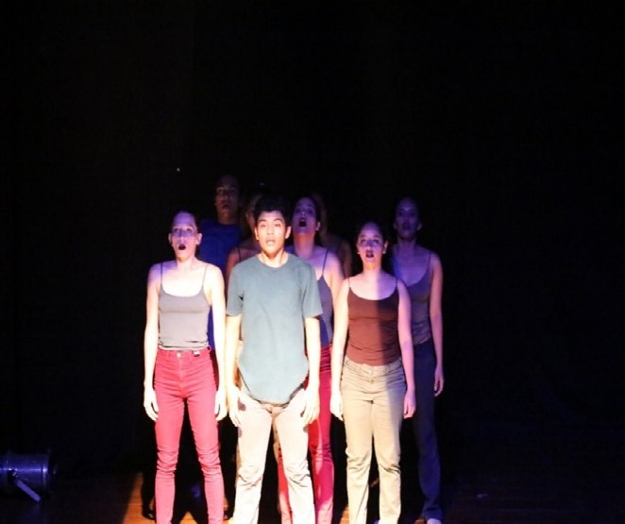[/graphic]
[label]Figura 6[/label]. [caption]Integrante del Colectivo Sinergia[/caption][/figgrp]

[figgrp id="f7"]
[graphic href="?a04v38n72"]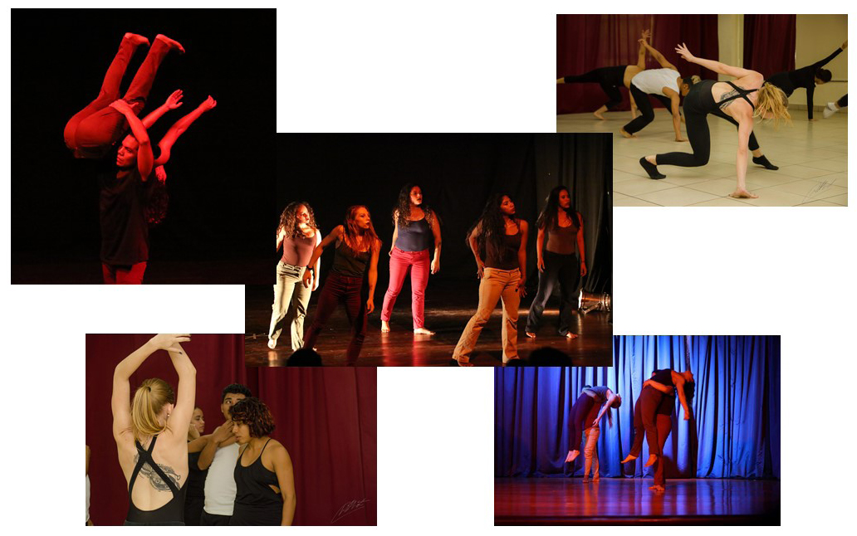[/graphic]
[label]Figura 7[/label]. [caption]Integrantes del Colectivo Sinergia[/caption][/figgrp]

[p]Más que un colectivo somos un espacio de expresión, una plataforma donde los bailarines se puedan desarrollar y proyectar en el nivel nacional e internacional.[/p]

[p]“Piezas sueltas” Video Danza Sinergia [xref ref-type="fn" rid="fn8"]⁸[/xref][/p]
[p]Código QR para acceder al video[/p]
[p][graphic href="?a04v38n72"][/graphic][/p]

[p][xref ref-type="fig" rid="f7"]El colectivo Sinergia Escénica [/xref]quería incursionar en la danza contemporánea en Nicaragua con otro sentido y rompiendo estereotipos, que fuera algo fresco y diferente a lo que en Nicaragua estábamos acostumbrados a ver. Tuvimos la fortuna de que el director de fotografía Nicolás Abaunza nos colaborara en un [xref ref-type="fig" rid="f8"]video-danza[/xref] y así, hacer de nuestro trabajo fuera, algo más profesional en la parte visual.[/p]

[figgrp id="f8"][graphic href="?a04v38n72"]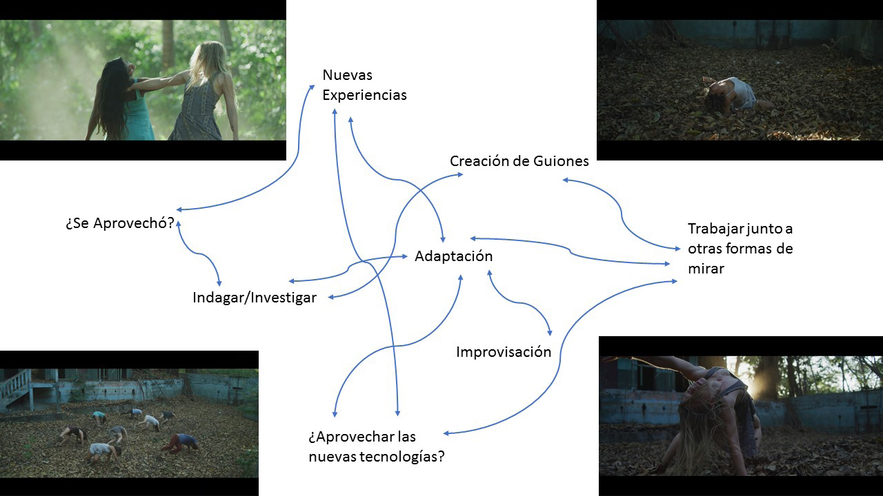[/graphic]
[label]Figura 8[/label]. [caption]Reflexiones desde el fotograma del video-danza[/caption][/figgrp]

[p]Es donde nace el video danza “Piezas sueltas” que está compuesta por tres momentos: en el primero quisimos demostrar la belleza y naturalidad de las pieles, suavidad y fluidez de los cuerpos, haciendo la naturaleza parte de esto, en el segundo momento quisimos mostrar los diferentes laberintos a los que la vida nos conlleva, pero nos damos cuenta que siempre estamos acompañados y no solos, y, el tercer momento, trata de que aunque a veces estamos exhausto podemos volver a renacer, porque somos personas cambiantes y vamos mudando de piel en piel como las serpientes, por eso ocupamos una piscina llena de hojas secas.[/p]
[p]La locación fue un lugar abandonado de la Universidad Nacional Agraria, gestionado por la coordinación de cultura de dicha entidad.[/p][/subsec][/subsec][/sec][/xmlbody]

[refs][sectitle]Referencias[/sectitle]

[ref id="r1" reftype="book"][authors role="nd"][pauthor][surname]Agudelo Builes[/surname], [fname]I.[/fname][/pauthor], & [pauthor][surname]Martínez Cruz[/surname], [fname]J.[/fname][/pauthor][/authors] ([date dateiso="20200000" specyear="2020"]2020[/date]). [chptitle]Revueltas de abril: Narrativas, redes y espacios en disputa. [/chptitle]En [authors role="ed"][pauthor][fname]M. [/fname] [surname] Ortega Hegg[/surname][/pauthor]; [pauthor][fname]I. [/fname] [surname] Agudelo Builes[/surname][/pauthor]; [pauthor][fname]J.[/fname] [surname] Martínez Cruz[/surname][/pauthor]; [pauthor]M. Sánchez[/pauthor]; [pauthor][fname]H. [/fname] [surname] Osorio Mercano[/surname][/pauthor]; [pauthor][fname]J. [/fname] [surname] Pérez Reynosa[/surname][/pauthor]; [pauthor][fname]J.[/fname] [surname]Gómez[/surname][/pauthor].[/authors] [source]Nicaragua 2018: La insurrección cívica de abril [/source]([issueno]Primera edición[/issueno], [moreinfo]2020[/moreinfo], pp. [pages]21-70[/pages]). [publoc]Managua, Nicaragua[/publoc]: [pubname]UCA Publicaciones, Universidad Centroamericana (UCA). [/pubname]Obtenido de [url]https://repositorio.uca. edu.ni/5069/1/abril%202018%20La%20insurrección%20cívica%20 de%20abril%202020%20final.pdf[/url][/ref]
[ref id="r2" reftype=“journal"][authors role="nd"][pauthor][surname]Bartolomé[/surname], [fname]M.[/fname][/pauthor] [/authors]([date dateiso="20030000" specyear="2003"]2003[/date]). [arttitle]En defensa de la etnografía. El papel contemporáneo de la investigación intercultural. [/arttitle][pubname]INAH Oaxaca[/pubname], [publoc]México[/publoc]. [source]Revista de Antropología Social[/source]. ISSN: [issn]1131-558X[/issn].[/ref]
[ref id="r3" reftype="book"][authors role="nd"][pauthor][surname]Calderón[/surname], [fname]N.[/fname][/pauthor]; [pauthor][surname]Hernández[/surname], [fname]F.[/fname][/pauthor] [/authors]([date dateiso="20190000" specyear="2019"]2019[/date]). [source]La investigación artística: un espacio de conocimiento disruptivo en las artes y en la universidad.[/source] [publoc]Barcelona, España.[/publoc] [pubname]Editorial Octaedro, S. L.[/pubname][/ref]
[ref id="r4" reftype="book"][authors role="nd"][cauthor]Grupo Interdisciplinario de Expertos Independientes[/cauthor].[/authors] ([date dateiso="20180000" specyear="2018"]2018[/date], 20 diciembre). [source]GIEI Nicaragua: Informe sobre los hechos de violencia ocurridos entre el 18 de abril y el 30 de mayo de 2018. [/source][pubname]GIEI [/pubname][publoc]Nicaragua[/publoc]. [url]http://gieinicaragua.org/giei-content/uploads/2018/12/ GIEI_INFORME_DIGITAL.pdf[/url][/ref]
[ref id="r5" reftype=“journal"][authors role="nd"][pauthor][surname]Haber[/surname], [fname]A. F.[/fname][/pauthor] [/authors](Agosto de [date dateiso="20110000" specyear="2011"]2011[/date]). [arttitle]Nometodología Payanesa: Notas de metodología indisciplinada (con comentarios de Henry Tantalean, Francisco Gil Garía y Dante Angelo).[/arttitle] [source]ResearchGate[/source], [volid]44[/volid]. doi: [pubid idtype="doi"]10.5354/0719-1472.2011.15564[/pubid].[/ref]
[ref id="r6" reftype=“journal"][authors role="nd"][pauthor][surname]Sánchez[/surname], [fname]C. A.[/fname][/pauthor] [/authors]([date dateiso="20090000" specyear="2009"]2009[/date]). [arttitle]Memoria del exilio y exilio de la memoria.[/arttitle] [source]ARBOR Ciencia, Pensamiento y Cultura[/source]. [publoc]Madrid, España[/publoc]. Pp. [pages]3-11[/pages]. ISSN: [issn]0210-1963[/issn].[/ref]
[ref id="r7" reftype=“journal"][authors role="nd"][pauthor][surname]Sarquís[/surname], [fname]J.[/fname][/pauthor], y [pauthor][surname]Buganza[/surname], [fname]J.[/fname][/pauthor] [/authors]([date dateiso="20090000" specyear="2009"]2009[/date]). [arttitle]La teoría del conocimiento trandisciplinar a partir del Manifiesto de Basarab Nicolescu. [/arttitle]([authors role="ed"][pauthor][surname]U. N. [/surname][fname]Luis[/fname][/pauthor][/authors], Ed.) [source]Fundamentos en Humanidades. [/source]Pp. [pages]43-55[/pages]. ISSN [issn]1515-4467[/issn].[/ref][/refs]

[fngrp][fn id="fn1" fntype="other"][label]¹[/label] Este texto fue escrito en el 2019, y, por tanto, hace referencia a sucesos, reflexiones, acciones y sentires, hasta ese momento.[/fn]
[fn id="fn2" fntype="other"][label]²[/label] El Colectivo Sinergia es una agrupación artística de carácter independiente.[/fn]
[fn id="fn3" fntype="other"][label]³[/label] Movimiento Universitario Costeño 19 de abril (s. f.). Home (página de Facebook). Facebook. Consultado el 21 de octubre de 2019. www.facebook.com/Movimiento-Universitario-Coste%C3%B1o-19-De-Abril-21329861912881/photos/536877677024764[/fn]
[fn id="fn4" fntype="other"][label]⁴[/label]Activistas Jóvenes de Nicaragua. (2020, 18 de abril).Fotos (página de Facebook). Facebook. Consultado el 21 de octubre de 2019.www.facebook.com/Activistas-J%C3%B3venes-de-Nicaragua-1758508497597986/ photos/2867090066739818[/fn]
[fn id="fn5" fntype="other"][label]⁵[/label][xref ref-type="bibr" rid="r4"]Grupo Interdisciplinario de Expertos Independientes Nicaragua. (2018[/xref]). Informe sobre los hechos de violencia ocurridos entre el 18 de abril y el 31 de mayo de 2018. Consultado el 25 de octubre de 2019. https://gieinicaragua.org/[/fn]
[fn id="fn6" fntype="other"][label]⁶[/label] Al respecto de las entrevistas, estas fueron realizadas a un grupo de artistas de la danza nicaragüense, y debido a la situación de violencia hacia opositores, ejercida por parte de las estructuras del Estado de Nicaragua, todas las voces nicaragüenses entrevistadas se identificarán como anónimas, con el propósito de no exponerlas a futuras agresiones.[/fn]
[fn id="fn7" fntype="other"][label]⁷[/label]Término que utilizaré para atribuir al arte y, principalmente, a la danza nicaragüense, diversidades en los procesos, a través de los cuales, se pretende dar respuestas a las crisis dentro y fuera del país; una palabra que abarca procesos diversos, pero, a la vez en sinergia, dialogando y transformándose constantemente.[/fn]
[fn id="fn8" fntype="other"][label]⁸[/label]Link:https://drive.google.com/file/d/1oRD178UmBqTIuGp5FSxxJBWx1Dp3Q6eo/ view?usp=sharing [/fn][/fngrp] [/doc]

